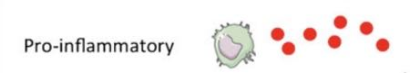

文本

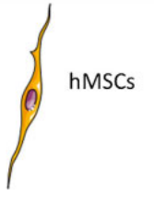

文本



文本



文本

文本

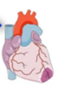

文本